Практическая работа №8 – Связь таблиц
Задание 1.Листы (3 балла)
Задание 2. Связь листов (1 балл)
Задание 3. Обмен данными между приложениями (1 балл)

Задание 1. Листы
Постановка задачи:
Создать электронный журнал класса по нескольким предметам. Отдельный лист электронной таблицы отводится для каждого предмета. Он содержит список из нескольких учащихся, их оценки по датам и итоговую оценку за 1 четверть. На отдельном листе должна быть представлена ведомость итоговых оценок за 1 четверть, сделанная с помощью ссылок на соответствующие листы по предметам.
1.1. На «Листе 1» заполните и оформите таблицу согласно рисунку:
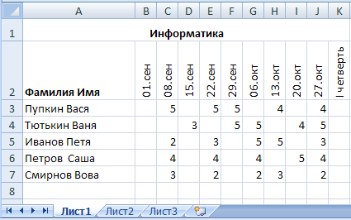
Создать еще лист
Текущий лист
Даты можно сделать автозаполнением.
Наклон текста в ячейках производится так:
ПКМ по ячейке или блоку ячеек → Формат ячеек → Выравнивание
1.2. Выведите оценки за 1 четверть, воспользовавшись функцией СРЗНАЧ.
1.3. Отсортируйте записи по алфавиту (см. Практическую работу №7).
1.4. Скопируйте таблицу «Информатика» на Лист 2.
1.5. На Листе 2 поменяйте название таблицы на «Физкультура».
1.6. Выставьте любые оценки по физкультуре.
1.7. Аналогично создайте на еще одном листе таблицу по предмету «Рисование».
1.8. Измените имена листов на названия предметов:
2xЛКМ
Покажите результат преподавателю.

Задание 2. Связь листов
2.1. Создайте на новом листе таблицу «Ведомость»:
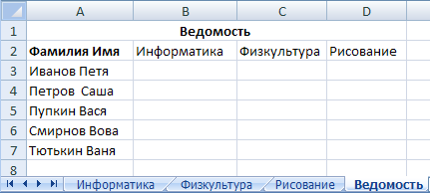
2.2. В ячейку B3 «Ведомости» введите формулу, которая будет брать значение оценки из ячейки листа по соответственному предмету соответственного ученика. Формат формулы со ссылкой на другой лист:
Адрес ячейки на другом листе
=Имя_листа!K3

2.3. Если адрес относительный – он будет также меняться при копировании ячейки. Заполните формулой столбец по информатике.
Покажите результат преподавателю.
2.4. Аналогично поместите в «Ведомости» оценки по двум другим предметам, взяв значения с их листов.
2.4. Постройте гистограмму успеваемости учеников по трем предметам.
2.4. Сохраните работу под именем «Журнал».
Покажите результат преподавателю.

Задание 3. Обмен данными между приложениями
3.1. Скопируйте полученные данные в этой работе в документ Microsoft Word – Копировать/Вставить (Ctrl + C / Ctrl +V).
Покажите результат преподавателю.

